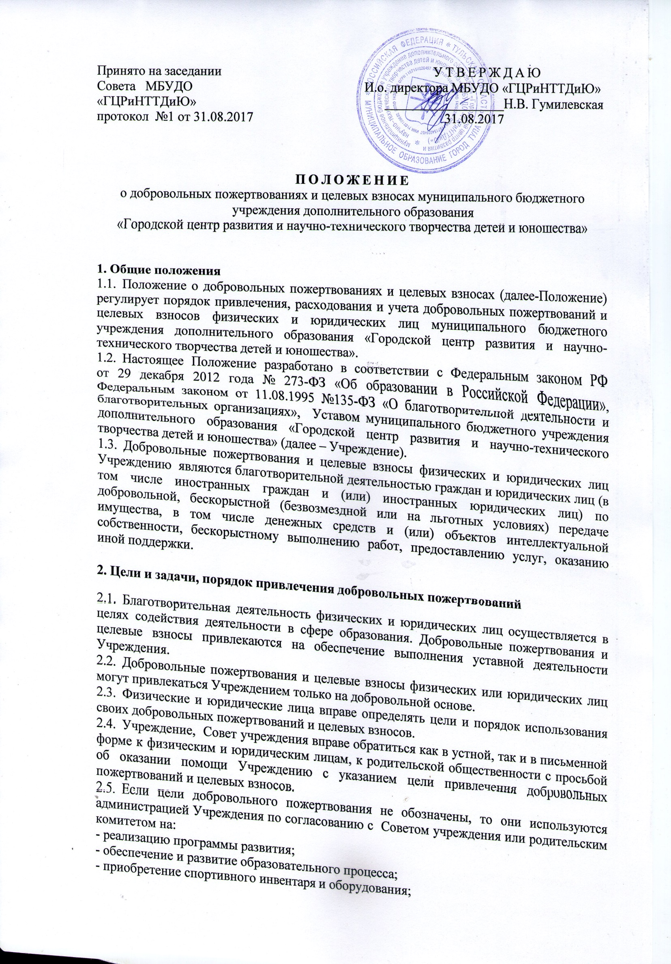

улучшение материально-технического обеспечения;
- хозяйственные, ремонтные нужды;
- премирование работников Учреждения и др.

- Порядок приема и учета добровольных пожертвований и целевых взносов
  - Добровольные пожертвования и целевые взносы могут быть переданы физическими и юридическими лицами в виде бескорыстной (безвозмездной или на льготных условиях) передачи в собственность имущества, денежных средств, объектов интеллектуальной собственности, наделения правами владения, пользования и распоряжения любыми объектами права собственности, выполнения работ, предоставления услуг.
  - Добровольные пожертвования могут также выражаться в добровольном безвозмездном выполнении работ и оказании услуг (добровольческая деятельность), в том числе по ремонту, уборке помещений Учреждения и прилегающей к нему территории.
  - Передача добровольного пожертвования и целевого взноса осуществляется физическими лицами на основании заявления, юридическими лицами на основании договора, согласно приложениям к настоящему Положению. Договор на добровольное пожертвование может быть заключен с физическим лицом по желанию гражданина.
  - Добровольные пожертвования и целевые взносы, поступающие в безналичном порядке, вносятся физическими и юридическими лицами через кредитные организации, учреждения почтовой связи в установленном порядке.
  - Добровольные пожертвования и целевые взносы в виде денежных средств перечисляются на счет Учреждения. В платежном документе может быть указано целевое назначение взноса.
  - Добровольные пожертвования и целевые взносы в виде имущества передаются по акту приема-передачи, который является неотъемлемой частью договора пожертвования.
  - При пожертвовании недвижимого имущества, оно поступает в муниципальную собственность. Право муниципальной собственности подлежит государственной регистрации в порядке, предусмотренном действующим законодательством.
  - Стоимость передаваемого имущества, вещи, или имущественных прав определяются сторонами договора.
- Порядок расходования добровольных пожертвований
  - Распоряжение привлеченными добровольными пожертвованиями осуществляет руководитель Учреждения в соответствии с утвержденной сметой, согласованной с Советом учреждения.
  - Расходование привлеченных средств Учреждением должно производиться строго в соответствии с целевым назначением добровольного пожертвования и целевого взноса, определенном физическими или юридическими лицами, либо Советом учреждения.

- Ответственность и обеспечение контроля расходования добровольных пожертвований
  - Совет учреждения осуществляют контроль за переданными Учреждению добровольными пожертвованиями и целевыми взносами.
  - При привлечении добровольных пожертвований и целевых взносов Учреждение обязано ежегодно представлять отчеты об использовании средств Совету учреждения и родительской общественности.
  - Ответственность за нецелевое использование добровольных пожертвований и целевых взносов несет руководитель Учреждения.
  - По просьбе физических и юридических лиц, осуществляющих добровольное пожертвование и целевой взнос, Учреждение предоставляет им информацию о его использовании.
- Порядок принятия Положения, внесения в него изменений и дополнений
  - Положение о добровольных пожертвованиях и целевых взносах Учреждения, а также изменения и дополнения к нему, принимаются на заседании Совета учреждения и утверждаются приказом директора Учреждения.
  - Срок действия данного Положения не ограничен.

